Dilimizin Zenginlikleri Projesi Nisan Ayı Raporu

Projenin Amacı

Dilimizin Zenginlikleri Projesi; okullarda yapılacak söz varlığını zenginleştirme çalışmaları ile öğrencilerin dilimizin zenginliklerini tanımasını, kültür taşıyıcısı olan sözcüklerimizle buluşmasını, buna bağlı olarak da dili iyi kullanmasını ve düşünce dünyasını geliştirmesini amaçlamaktadır.

Bu sayede öğrencilerimiz dilimizin seçkin ve özgün eserlerini tanıyacak, eserlerimizde geçen sözcüklerin derinliklerini (çeşitli anlamlarını) öğrenecek; milletimizin kültürünü, birikimini, düşünce dünyasını ve hayat tarzını söz varlığımızın içinde yeniden keşfedecektir.

Projenin Nisan Ayı Eylem Planı Faaliyetleri

8.3. İl genelinde 23 Nisan Ulusal Egemenlik ve Çocuk Bayramı şenlikleri için hazırlıklar ve etkinlikler düzenlenir.

9.1. Kitap tanıtma çalışmaları yapılır.

Nisan Ayında Gerçekleştirilen Faaliyetler

1. 23 Nisan Ulusal Egemenlik ve Çocuk Bayramı için milli ögeler içeren şiir ve şarkılar eşliğinde yapılacak olan programa provalarla hazırlandı. 23 Nisan günü de okul geneli yapılan şenliğe katılım sağlanarak gösteriler yapıldı.

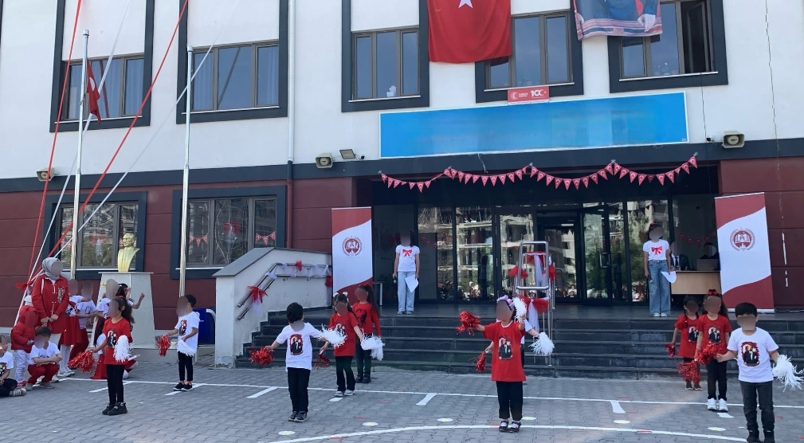

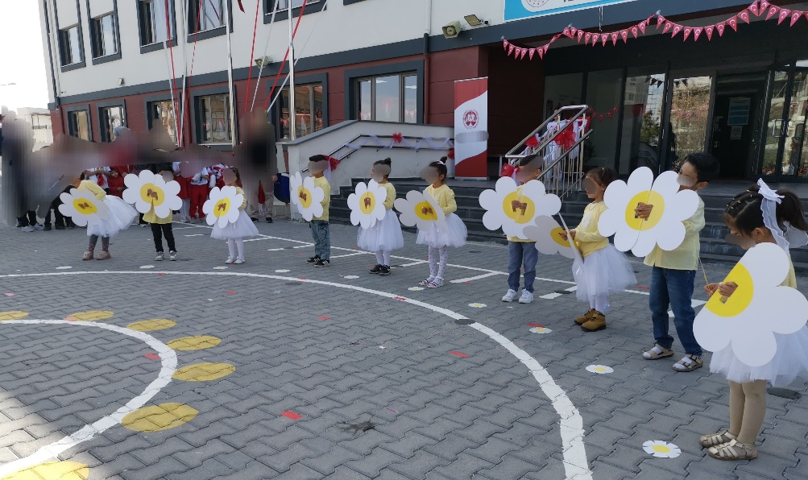

2. Kitap tanıtım çalışmalarına başlandı. 365 gün öykü serisinden Bu Yumurta Kimin? İsimli kitabın kapağı ve karakterleri çocuklara tanıtıldı. Ardından karakterler için hazırlanan görseller de hikaye anlatımında kullanıldı.

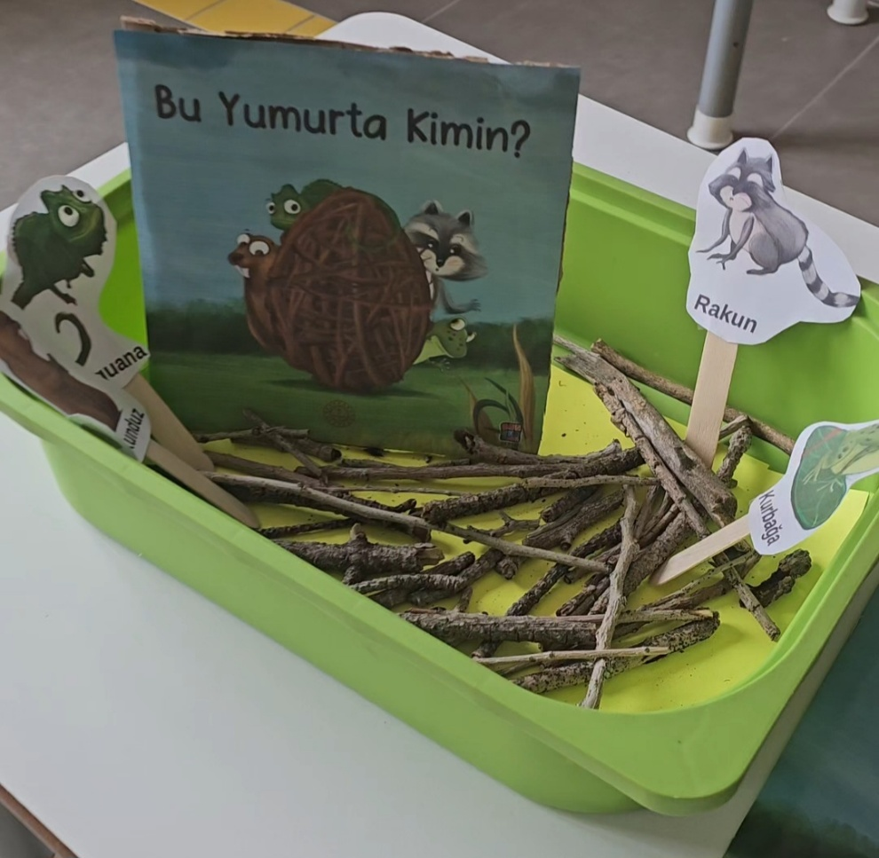

3. Tanıtılan kitabın kapağı ve karakterleri dilimizin zenginlikleri panosunda sergilendi.

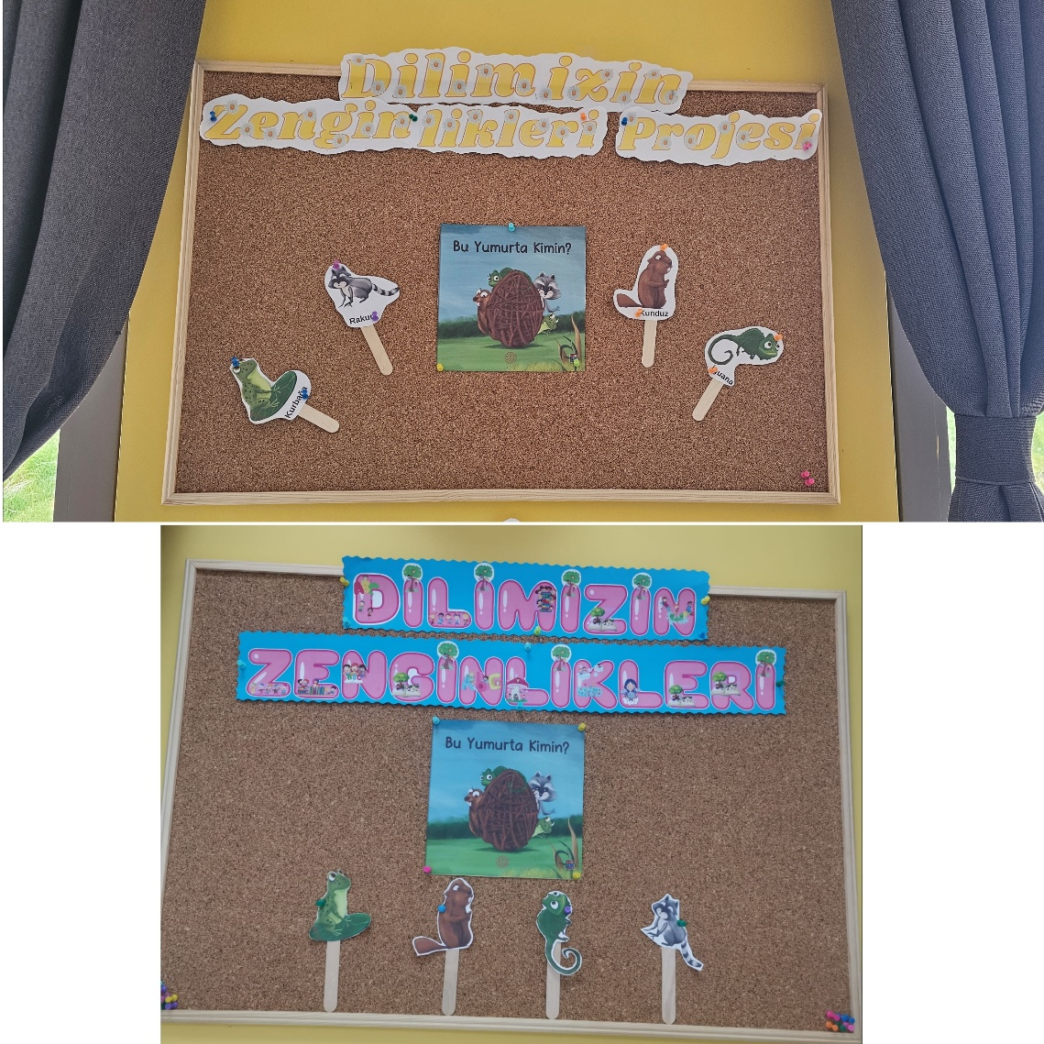

Raporun Sonucu :

Dilimizin Zenginlikleri Projesi okul öncesi eylem planı Nisan ayı eylemleri etkili bir şekilde gerçekleştirildi. Öğrenciler milli öğeler içeren şarkı ve şiirlerle gösterilere katılarak vatan sevgisini kazanmış oldu. 23 Nisan gösterileri şenlik havasında kutlandı.

Kitap tanıtım çalışmaları yapıldı. Çocuklar kitapların dünyasına farklı açılardan bakma fırsatı buldular. Kitapların tanıtılması, çocukların farklı tür ve konularda kitaplarla tanışmasını sağlayıp merak uyandırarak okuma isteğini artıracağı sebebiyle bir sonraki ay farklı kitaplarla da yapılmasına karar verildi.